安装说明
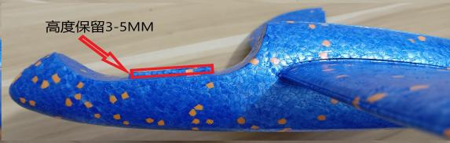
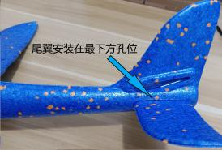
- 准备一架48CM手抛滑翔机，安装好机翼与水平尾翼，水平尾翼安装在靠近飞机底部的孔洞。
- 安装座舱盖。去掉原机头位置座舱盖，将机头位置的四方柱削去一部分，保留3~5mm高度，取出我们的接收器组件扣在机头四方柱上，座舱底座与机头平面紧密贴合即可。
- 安装电机座。取出电机座，电机孔一侧朝下，贴在飞机机翼的下表面后沿，电机座安装位置为长方形副翼长条的中间，大拇指卡住电机座，使用扩孔器从飞机底部一侧的电机座两个卡扣小孔扎入，扩孔定位，然后将电机座的两只插销卡扣从机翼上表面贯穿机翼与电机座底部小孔，扣紧即可。
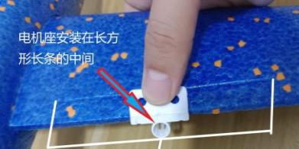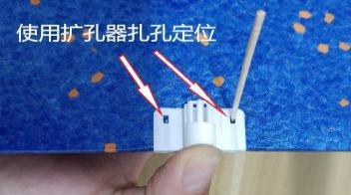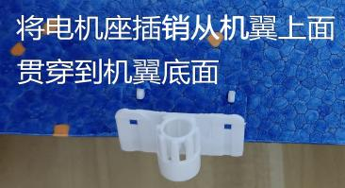
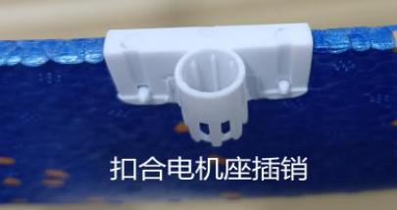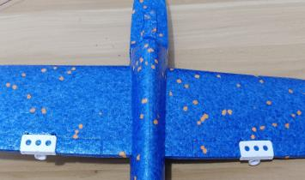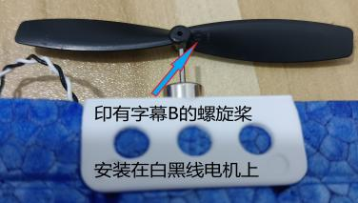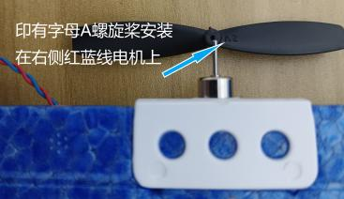
- 安装电机与螺旋桨。将红蓝线电机安装在飞机右侧，白黑电机安装在飞机左侧，注意将电机线从电机孔伸出。将印字母A的螺旋桨安装在飞机右侧电机上，印有字母B的螺旋桨安装在飞机左侧电机上，螺旋桨光面朝向机头。
- 连接电机线。将左右电机线连接到接收器电路板“左电机”、“右电机”插座上。
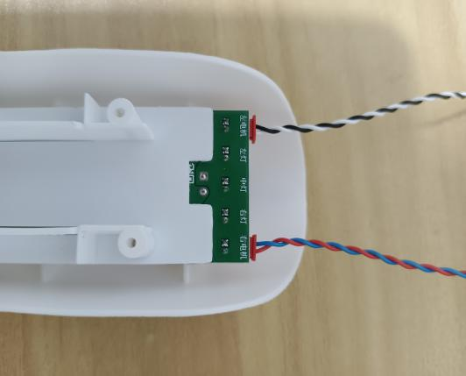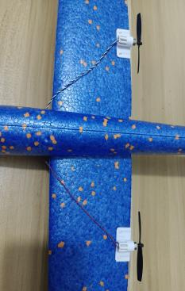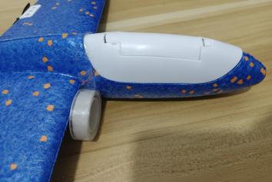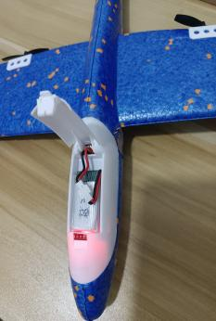
- 固定座舱盖。将电机线捋直紧贴机翼，多余线头隐藏在座舱盖下面，按紧座舱盖，使用胶带将座舱盖前沿和后沿固定在飞机飞机机头上，注意胶带不要挡上电池仓上翻盖。
- 安装遥控器。将两只摇杆取出，旋转按压安装到遥控器左右两侧凹槽处，按紧压实，防止脱落。
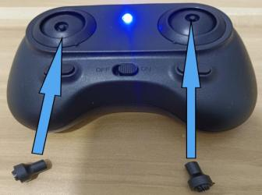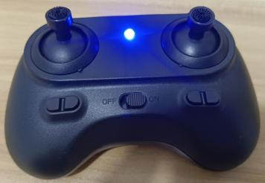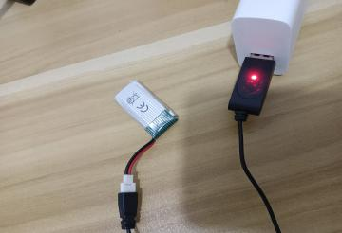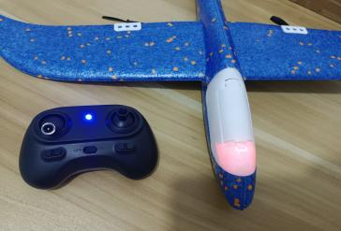
- 给电池充电。如图将USB充电池插到手机充电器上，另一头连接飞机电池或者遥控器电池，指示灯亮表示充电中，指示灯灭表示已充满。
- 配对连接，给飞机供电，打开遥控器开关，将左侧油门摇杆拨到最上，再拨到最下，将遥控器挨近飞机机舱，等待飞机扫描连接，指示灯停止闪烁表示飞机已连接。
- 遥控飞行。飞机连接成功后，可轻推油门30%，手持飞机腹部，微微上扬稍用力向前推出飞机，起飞后，控制油门保持飞机平飞，拨动遥控器方向摇杆，控制飞机左右转弯飞行。
- 安装遥控APP。在安卓APP应用商店搜索下载“智能飞行”，可在手机或平板上运行，使用方法类似遥控器，应用软件可实时监控飞机飞行姿态和飞机电量等信息，并可模拟发射导弹和机枪扫射，科技感爆棚。
- 低电压提示。飞机连接时，遥控器蜂鸣器快响表示飞机电量低，慢响表示遥控器电量低，及时取下电池充电。


- 更多详情请关注微信视频号或抖音号“飞行启蒙星”。视频号有分享飞行原理、飞控设计、电脑编程、电路板设计、电路焊接、三维建模、3D打印、安装教程等内容，是一个少年工程师的养成必经之路！关注启蒙星，助力飞行梦！
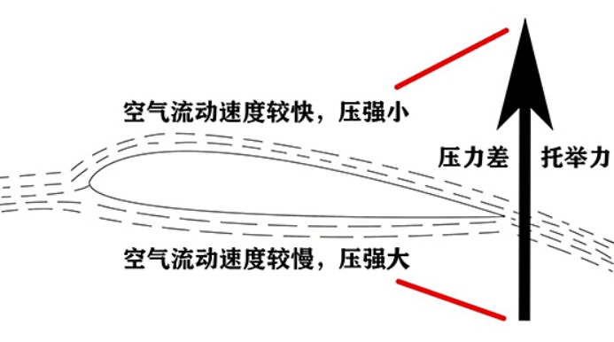
飞行原理
- 飞机上升，根据伯努利原理，机翼上表面有一定弯曲弧度，下表面平整，飞机飞行中，机翼下侧压强大于机翼上侧压强，飞机会被大气压托起来。
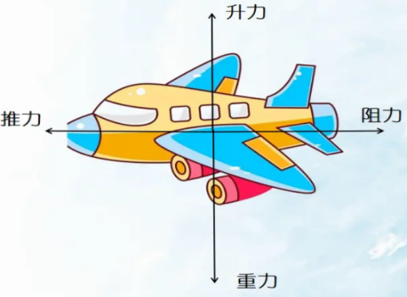
- 飞机前进，飞机两侧安装有电机和螺旋桨，电机转动带动螺旋桨旋转，风向后吹，空气反推飞机向前飞。
- 飞机转弯，差速飞机两侧电机转速不一致，会使飞机向电机速度慢的一侧转弯。
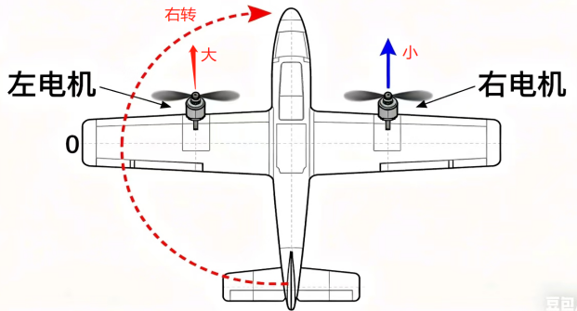
- 遥控原理，拨动遥控器油门摇杆，飞机两侧电机转速同步变化，实现控制飞机向前飞，拨动遥控器方向摇杆，拨动方向的电机转速会低于反方向电机转速，飞机会向拨动的一侧转弯，实现转向飞行。
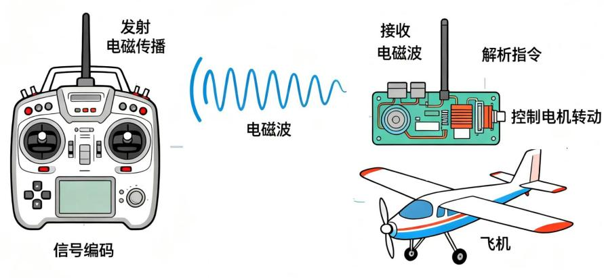
- 无线通信，遥控器为无线电发射方，飞机为无线电接收方，遥控器上的按键和摇杆信号会编码成不同指令通过无线电发射到天空，飞机接收器会实时监听天空中的电磁波，当检测到能识别的信号时，便解析出指令，控制飞机电机转动。
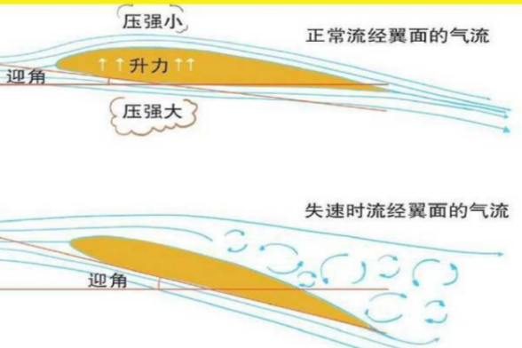
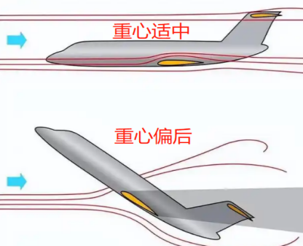
- 失速，飞机在飞行中由于速度太慢或者迎角太大，没有足够升力，开始竖直往下掉，称为失速，飞行中应避免失速。
- 重心调整，重心偏前时，飞机起飞后容易朝地上俯冲，或者需要很大的动力才能起飞；重心偏后时，飞机起飞后容易仰头翻跟头；飞机重心适中时，飞机有略微迎角，斜向上正常飞行。
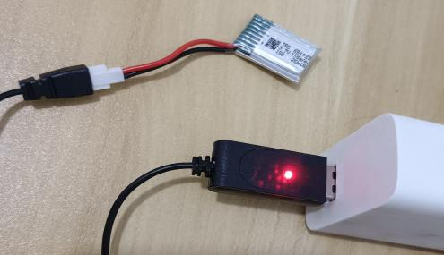
- 动力电池，航模飞机使用的电池与常规碱性电池不同，具有很大的放电倍数，能持续提供很大的电流，碱性干电池不足以让电机高速转动。航模电池常为可充电的锂电池，电压3.7V，放电倍数15C以上，放电电流2.5A以上。
- 正反螺旋桨，差速电机控制的小飞机由于动力由两只电机提供，根据牛顿第三定律，为了抵消电机转动差生的反扭力，左右两只电机转动方向相反，两只螺旋桨的旋转方向也相反。
- 飞机结构示意图，常规固定翼飞机具备以下基本结构。
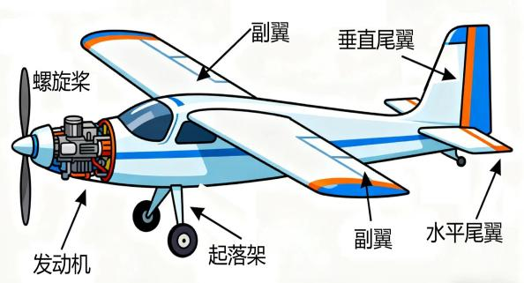
发动机，飞机的动力装置，提供飞行所需的动力。螺旋桨，安装在发动机前，高速旋转将发动机的旋转动力转化为向前的推力。起落架，飞机在地面滑行、起飞和着陆时支撑机身的装置。副翼，安装在机翼后缘外侧的可动控制面，通过左右副翼的差动偏转控制飞机的滚转运动（左右倾斜）。水平尾翼，位于飞机尾部、垂直于机翼的水平翼面，用于控制飞机的俯仰运动（抬头或低头）。垂直尾翼，位于飞机尾部、垂直于机翼的竖直翼面，用于控制飞机的偏航运动（左右转向）。

